

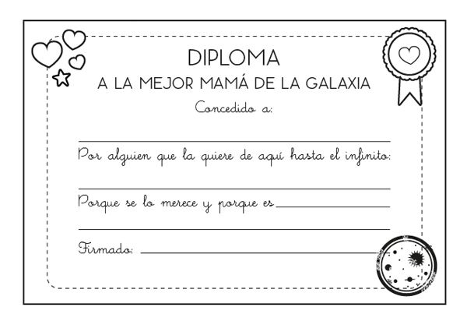

**DIPLOMA**

**A LOS MEJORES PADRES DE LA GALAXIA**

Concedido a:

­­­­­­­­­­­­­­­­­­­­­­­­­­­­­­­­­­­­­­­­­ __________________________________________________________

Por alguien que los quiere de aquí hasta el infinito:

________________________________________________________________

Porque se lo merecen y porque son:

________________________________________________________________

Firmado ______________________________________________





_____________________________________________________________